Аналитическая записка по итогам 2015 года
В сельскохозяйственной отрасли района после реорганизации ПК «Дружба» путем присоединения к СПК «Правда» осуществляют деятельность 17 сельскохозяйственных предприятий и 18 крестьянско-фермерских хозяйств. Из них 5 сельскохозяйственных производственных кооператива, 11 обществ с ограниченной ответственностью и 1 закрытое акционерное общество.
В сельхозпредприятиях района на начало текущего года работало 1976 человек. Продолжается тенденция сокращения численности тружеников села. За год сократилось на 79 человек. Средний возраст работающих в отрасли в течение последнего десятилетия держится на уровне 45 лет.
Среднемесячная заработная плата по отрасли за 2015 год составила 12 845 рублей против 11 769 рублей в 2014 году, в разрезе хозяйств колеблется от 8 970 рубле в ООО «Котегово» до 17 550 рублей в ООО «Восход». К сожалению, темпы роста заработной платы снижаются из-за низких закупочных цен и роста затрат на ресурсы. По итогам года в рейтинге районов по уровню заработной платы в сельском хозяйстве наш район занимает 20 место, ниже отраслевой среднереспубликанской на 13%.
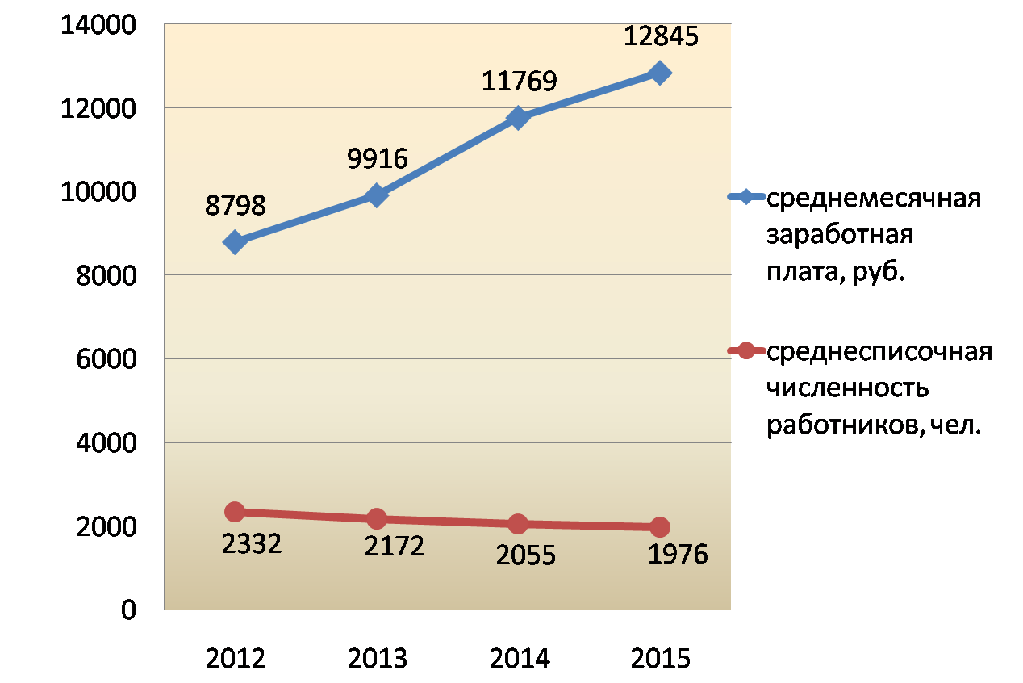
Всеми категориями хозяйств произведено продукции на сумму 2 840 млн. рублей. Темп роста в фактических ценах составляет 8,2%, в сопоставимых ценах -4%. Таким образом, увеличение объема валовой продукции произошло за счет удорожания продукции, в частности продукции растениеводства. В текущем году из бюджетов двух уровней получено 111 млн. рублей, в том числе на развитие растениеводства 3,6 млн. руб., на развитие животноводства 64,9 млн. руб.
Основные экономические показатели по сельскому хозяйству отражены в таблице:
 |  | 2014 год | 2015 год
Кредиторская задолженность с учетом кредитов и  займов | Млн.  руб. | 619,063 | 646,149
Чистая прибыль | Млн.  руб. | 121,7 | 85,1
в том числе без учета государственной поддержки |  | 5,2 | -23,3
Рентабельность производства | % | 11,8 | 7,6
Рентабельность производства молока | % | 10,3 | 1,9
Рентабельность производства мяса | % | -33,0 | -18,8
В рамках реализации федеральной целевой программы «Устойчивое развитие сельских территорий на 2014-2017 гг. и на период до 2020 года» по улучшению жилищных условий участниками программы стало 12 семей ими получено субсидий на сумму 7,096 млн. руб., в том числе молодыми семьями 5,3 млн. руб.
В 2015 году выпускникам с высшим и средним профессиональным образованием – по истечении первого и третьего года работы, а также молодым рабочим – по истечении одного года работы выдано единовременных выплат на сумму 870 тысяч рублей, всего 11-ти молодым работникам.
В течение года проходили разъяснительно-агитационные беседы со школьниками 8-11 классов всех школ района, были организованны встречи будущих выпускников с представителями образовательных учреждений аграрного направления. Заключено 5 целевых контрактов на обучение в ИжГСХА. Не смотря на все усилия, направленные на привлечение молодежи в отрасль, в 2015 году приступили к работе всего 4 молодых специалиста.
Растениеводство
В 2015 году сельхозпредприятия Балезинского района сократили посевные площади.
 | 2014 год | 2015 год | Отклонение 2015 г. к 2014 г.
Общая посевная площадь | 64 448 | 57 471 | - 6 977
в том числе зерновых | 29 414 | 22 751 | - 6 663
Основной причиной снижения площадей является выделение земельных долей частными лицами, нефтедобыче и под расширение черты населенных пунктов. К сожалению, выделение земельных долей частными лицами происходит бесконтрольно. Предприимчивые граждане оформляют в основном наиболее привлекательные земли. При этом сельхозпредприятиям остаются неудобицы и дальние поля.
Следует отметить и тот факт, что трудно продвигается вопрос по оформлению земель из-за отсутствия финансов, несовершенства нормативной базы и сложности данной процедуры. На начало 2016 года только 37% земель сельскохозяйственного назначения оформлено в соответствии с действующим законодательством.
Посевная кампания хоть и с большим опозданием от южан прошла довольно легко, созревание почвы было равномерное. Хороших и дружных всходов добились Чапаева, Никольское, Орловское, БСИС, Путь к коммунизму. Внесено минеральных удобрений- 9,8 кг, против 12,6 в 2014 году.
Неблагоприятные погодные условия с июля по сентябрь затянули кормозаготовку и уборку зерновых. Несмотря на все сложности, удалось подготовить к зимовке с учетом прошлогодних остатков силоса - 171%, сена - 67%, сенажа - 79%. Всего выделено 27 ц. кормовых единиц, но корма низкого качества. В 2015 году закуплено 8570 тонн концентратов на сумму 79,5 млн. руб., в том числе 5400 тонн комбикормов на сумму 57 млн. руб.
С учетом увеличения потребности в качественных кормах необходимо наращивать объемы заготовки сенажа, применяя раздельную уборку трав с использованием косилок-плющилок. Также необходимо активнее внедрять в качестве повторных и уплотненных посевов рапс яровой для обеспечения зеленого конвейера. Уборка урожая прошла в тяжелых условиях. Намолот зерна составил 20,968 тыс. тон., урожайность 11,7 ц/га. Себестоимость зерна высокая 898 рублей за центнер.
2015 год по всем параметрам должен был быть урожайным как для кормовых, так и для зерновых, но вмешались дожди. На поле под снегом осталось 15 % зерновых, 12% кормовых, и 20 % кукурузы. Уборочная кампания была тяжелой и морально и физически. Пострадала техника. Изрезано глубокими колеями 35% многолетних трав и более 50 % посевных площадей. Поднято только 59% зяби.
Из-за недостатка финансовых средств в 2015 году значительно сократили покупку техники. За год приобретено 8 тракторов, 4 зерноуборочных и 1 кормоуборочный комбайн и 30 единиц прицепной техники.
Животноводство
Всеми категориями хозяйств района за 2015 год произведено 51 779 тонн молока, это на 1 747 тонн меньше уровня прошлого года. Если смотреть по активному сектору экономики, а именно производство сельхозпредприятий и крестьянских (фермерских) хозяйств, то производство молока выше прошлогодних показателей на 446 тонн.
Наибольшего прироста добились ООО «Маяк» (120%) и ООО «Россия» (116%), снижение валового производства допустили ООО «Кеп», ООО «Колос», СПК «Колхоз им.Мичурина», ООО «Орловское» и ООО «Прогресс».
По району удой на фуражную корову составил 5 766 кг, это на 132 кг больше уровня прошлого года. В СПК «К-з Путь к коммунизму» продуктивность составила 7362 кг, Развитие-7066, Восход-7017 кг. В пяти хозяйствам надой на фуражную корову больше 6000 кг. Рентабельность производства молока при средней цене реализации за 2015 год – 19 руб. 10 коп. составила по району 1,9%, меньше уровня прошлого года на 8,4%.
При постоянном росте цен на ГСМ, минеральные удобрения, необходимости увеличения заработной платы, строительства и обновления техники, действующие закупочные цены не соответствуют реалиям времени. Расчетная закупочная цена должна быть не ниже 25 рублей.
В 2015 году производство мяса снизилось на 145 тонн. Только в шести хозяйствах производство мяса выше уровня прошлого года. С положительной стороны хотелось бы отметить ООО «Россия», где прибавка составила 38 тонн.
Из-за дождливой погоды среднесуточные привесы также снизились на 17 граммов и составили 551 грамм, на откорме 685 грамм. Наивысшие привесы в ООО «Восход»-708 грамм.
Телят получено 9596 голов, это на 460 голов меньше уровня прошлого года. На 100 коров получено 84 теленка, в среднем по республике 80 телят.
Ежегодно проводятся семинары-совещания по воспроизводству стада, по пунктам искусственного осеменения и итогов бонитировки. В районе продолжают работать два племзавода по разведению черно-пестрой породы – это СПК «К-з им. Мичурина и СПК « К-з Путь к Коммунизму и один племрепродуктор ЗАО Развитие. Племенной скот этих хозяйств пользуется большим спросом. За 2015 год реализовано 297 голов.
Для увеличения продуктивности использовали комбикорма, БВМД, жмых, патоку, премиксы, противогрибковые препараты. В 2015 году из-за тяжелой экономической ситуации и низких закупочных цен приобрели существенно меньше этих добавок, что в совокупности с низким качеством других кормов (вследствие неблагоприятных погодных условий) фактически остановили рост производства молока в 2015 году.
Для животноводов ежегодно улучшаются условия труда и отдыха, создаются современные бытовые условия, устанавливаются душевые кабины, теплые туалеты, сушилки для обуви, автоматические стиральные машины, все работники обеспечены спецодеждой. В районе на всех МТФ проведена модернизация, поставлены линейные молокопроводы, обновлено холодильное оборудование. Идет активное строительство новых и реконструкция старых животноводческих помещений с использованием современных технологий. Вводятся дворы как привязного, так и беспривязного содержания, а также содержание на глубокой подстилке. Строятся дворы для холодного содержания молодняка. Все это позволило 95% молока сдать высшим сортом. ООО «БСИС», СПК «К-з Путь к коммунизму» и ООО «Кеп» 100% молока реализовали высшим сортом. Стали традиционными месячники «качества молока и благоустройств» территорий и месячник «Качества молока и подготовки животноводческих помещений к зимовке.
В районе реализуется ряд проектов по строительству животноводческих помещений:
- СПК «Сергинский» - введен в эксплуатацию двор на 300 голов с роботизацией доильного процесса;
- ООО «Кеп» – животноводческий комплекс на 900 голов, на 500 голов уже запущен.
- ЗАО «Развитие» – животноводческий комплекс на 1000 голов, двор на 500 голов введен в 2014 году
- ООО «Россия» – начато строительство коровника на 412 голов
- СПК «Правда» - начато строительство коровника на 400 голов.
Реализация этих проектов позволит увеличить поголовье коров и валовое производство молока.

